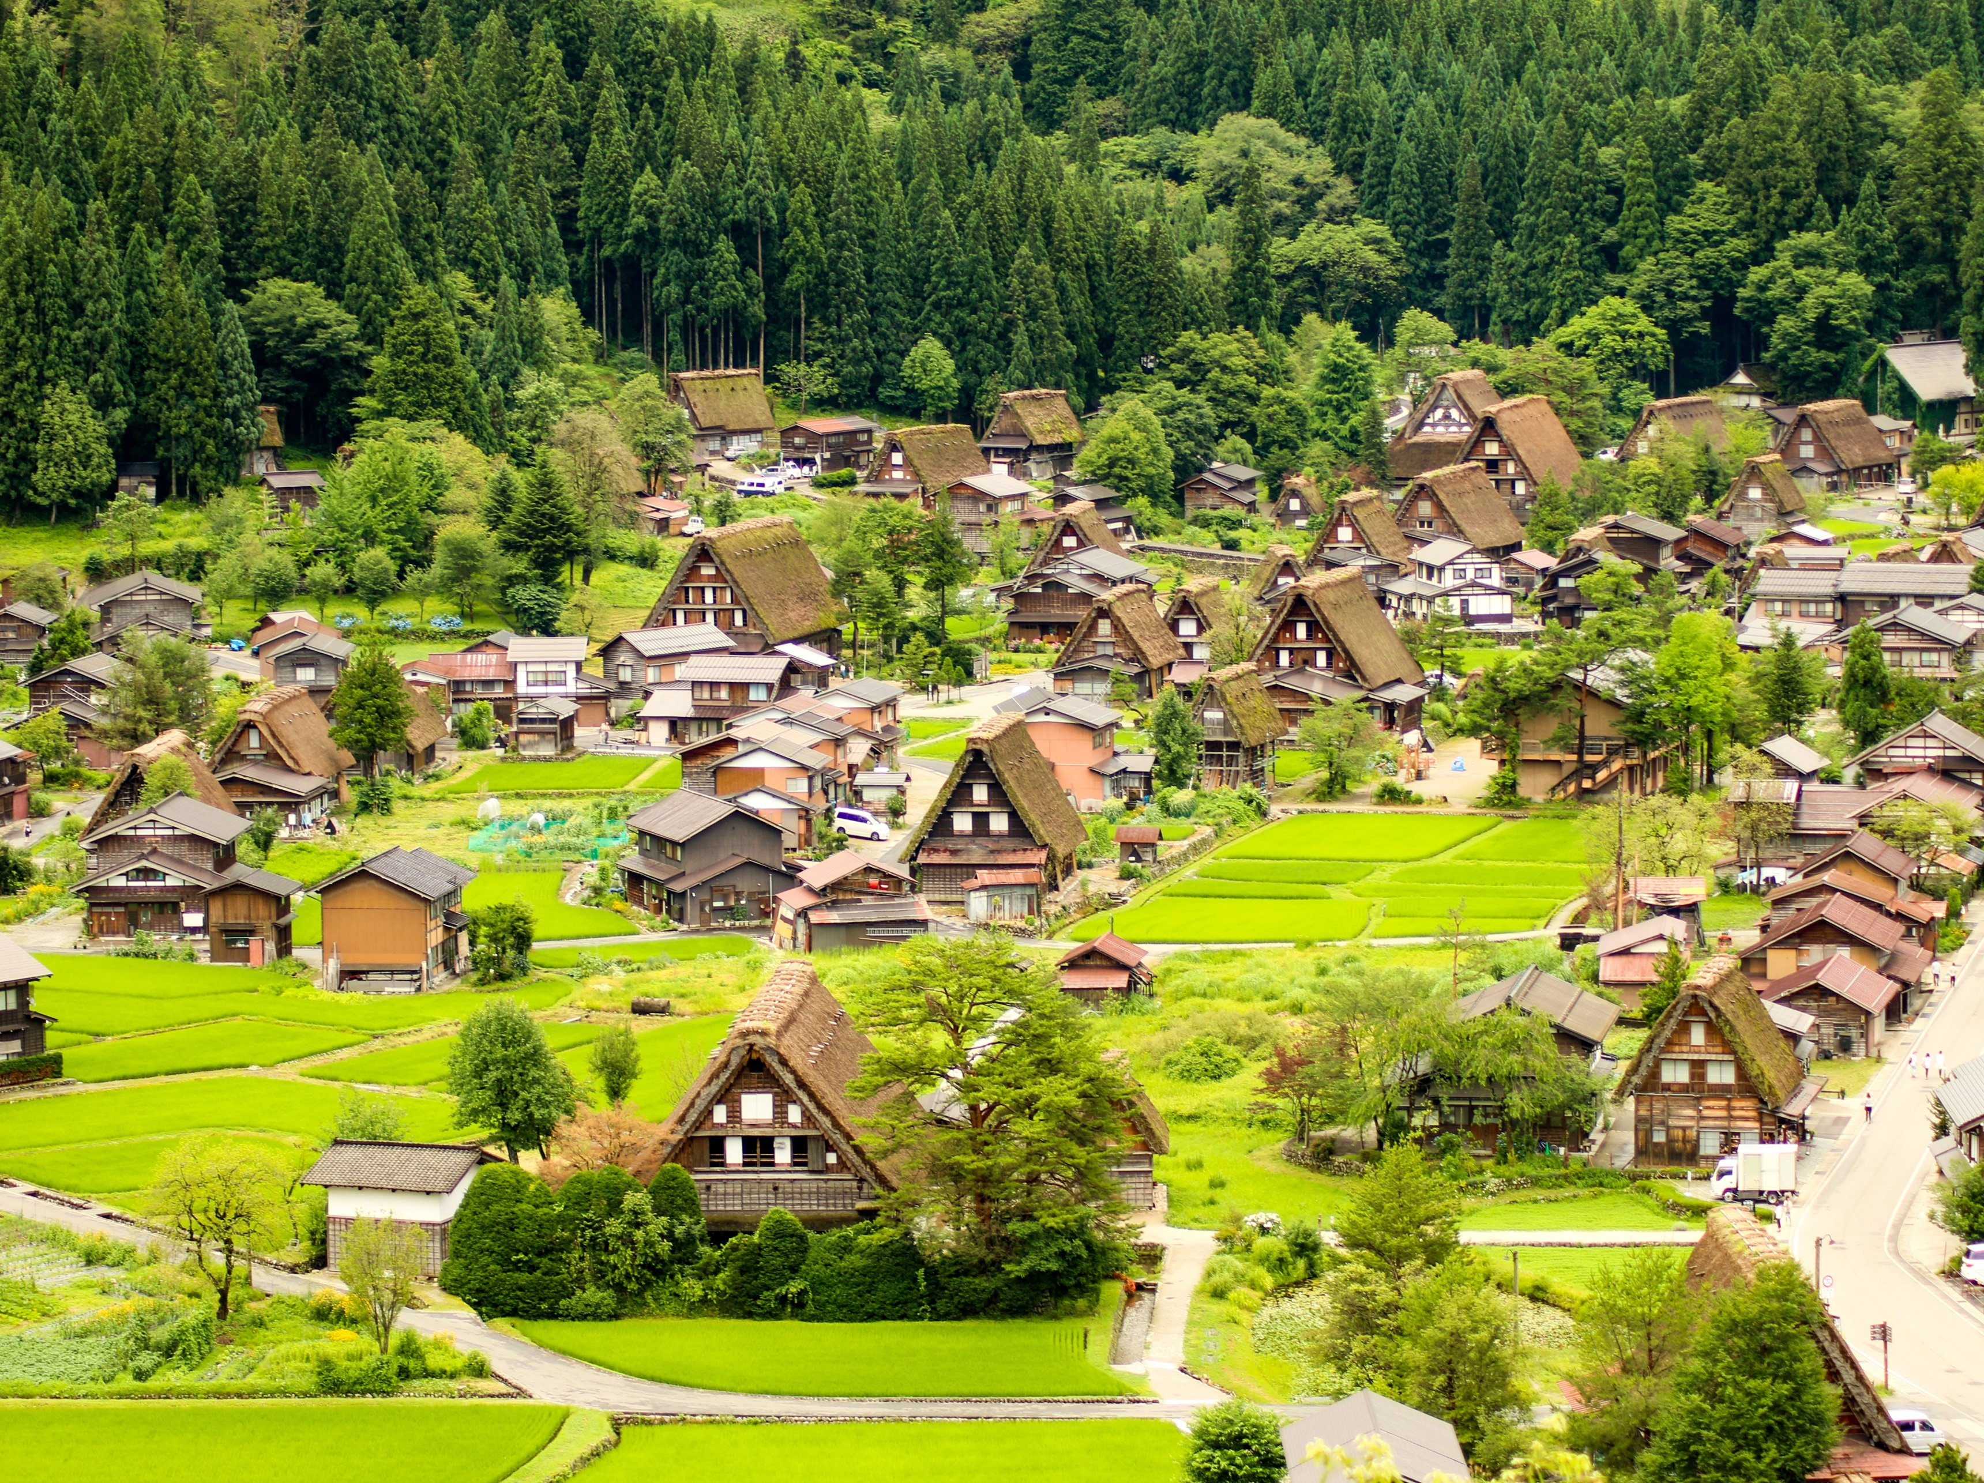
Best Tourism Villages by
UNWTO

Justificación de la candidatura
Justificación de la candidatura

Este documento debe cumplimentarse y presentarse en PDF dentro de la sección “Justificación de la candidatura” (campo 2.2) del formulario de presentación de candidatura online.
Todas las preguntas son obligatorias.
Le rogamos que no sobrepase la longitud máxima para cada pregunta, para lo cual le recomendamos que utilice la función de “recuento de palabras”.

Declaración de motivación
- ¿Cuál es la visión del pueblo sobre la contribución del turismo al desarrollo rural?
Explique cómo ve el pueblo el papel del turismo como motor de desarrollo rural sostenible (máximo 300 palabras).

- ¿Cuáles son los objetivos del pueblo al impulsar el turismo como motor de desarrollo rural?
Explique cuáles son los principales objetivos de su estrategia turística y cómo contribuyen al desarrollo rural (máximo 300 palabras).

- Destaque dos iniciativas que considere que puedan constituir una contribución crítica a los objetivos anteriormente señalados. Se valorarán especialmente los enfoques creativos e innovadores (máximo 300 palabras).

- ¿Qué expectativas tiene el pueblo sobre la repercusión de su designación como Best Tourism Village by UNWTO?
Explique las principales razones de su decisión de presentar la candidatura a Best Tourism Villages by UNWTO y la repercusión a medio y largo plazo (3-5 años) de esa designación en el desarrollo del pueblo a través del turismo (máximo 300 palabras).

- ¿Cuáles son las principales aportaciones que el pueblo podría hacer a la red de Best Tourism Villages, en caso de ser seleccionado? (máximo 300 palabras)

- ¿Cómo contribuye el turismo al impulso de los Objetivos de Desarrollo Sostenible (ODS) en el pueblo?
Explique cómo ve el pueblo el papel del turismo como motor de desarrollo rural sostenible en el contexto de los ODS: qué ODS son más importantes y qué puede hacer para avanzar en ellos (máximo 300 palabras).

Compromiso y futuras actuaciones
Junto con la propuesta, debe incluirse un compromiso a mantener el sello Best Tourism Villages by UNWTO y participar activamente en la red “Best Tourism Villages”, como reflejo de la voluntad del pueblo de seguir adelante con el desarrollo del turismo sostenible.
Al facilitar la información siguiente, le rogamos que aporte propuestas realistas, coherentes y viables, que estén además en consonancia con la Agenda 2030 de las Naciones Unidas para el Desarrollo Sostenible. Se recomienda describir las principales iniciativas previstas de forma que tenga sentido, en lugar de incluir múltiples listas de actuaciones teóricas. En el caso de ser designado, el pueblo debería llevar a la práctica las medidas, estrategias y actuaciones descritas e informar sobre su ejecución a través del informe de seguimiento obligatorio.
Por todo ello, le rogamos que facilite la siguiente información:
- Identifique y analice las amenazas y los retos para la sostenibilidad del desarrollo del turismo en el pueblo (máximo 300 palabras).

- ¿Cuáles son las políticas, estrategias y actuaciones que se van a llevar a cabo en los próximos cinco años y de qué modo van a responder a las amenazas descritas? (máximo 300 palabras)

- ¿Cómo contribuirán a la conservación de los bienes culturales y naturales del pueblo y a las tres dimensiones –económica, social y ambiental– del desarrollo sostenible? (máximo 300 palabras)

- ¿De qué forma participan los diversos agentes, incluidas las comunidades locales, brindando apoyo a estas actuaciones? (máximo 300 palabras)

- ¿Para qué actuaciones querría buscar financiación o movilizar recursos a nivel local, nacional o internacional y cómo? (máximo 300 palabras)

- ¿Cómo llevará a cabo el pueblo el seguimiento de los progresos de estas actuaciones? (máximo 300 palabras)

